PDF格式转换成Word：这3个转换方法90%的人都不知道

PDF格式怎么转换成Word？相信大家都知道Word转PDF如何操作，对于PDF文件转换为Word文档就会十分苦恼了，特别是某些扫描文件制作的PDF文档（里面的所有内容都是图片）。下面为大家整理了几种主流的PDF转换为Word文档的方法，希望可以帮助到有需要的小伙伴！

1、复制
最简单的方法就是直接复制，在PDF中先按【Ctrl+A】全选，然后按【Ctrl+C】复制。
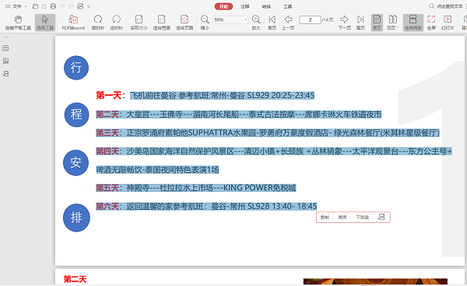
最后到Word中直接按【Ctrl+V】粘贴即可完成。
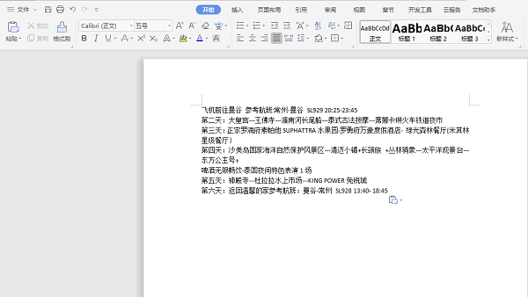
2、直接导入
在Word中点击【打开】—【浏览】，找到PDF文件，双击打开。
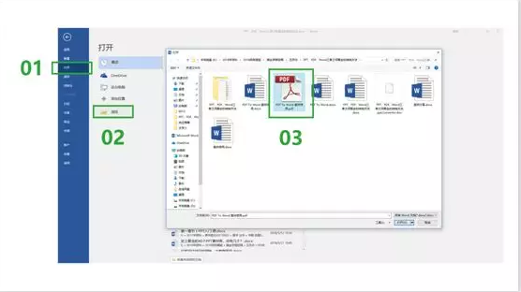
这时会弹出一个对话框，需要等待一会。当加载完之后，PDF即可转换为Word文档，如图所示。
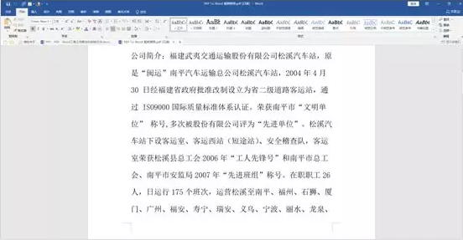
3、嗨格式PDF转换器
下载嗨格式PDF转换器，为避免下载到盗版软件，请大家进入嗨格式官网下载嗨格式PDF转换器，（嗨格式官网：www.higeshi.com/）。下载完成后运行嗨格式PDF转换器，可以看到有【PDF转文件】【文件转PDF】【其他功能】三大功能版块。点击界面左侧的【PDF转文件】选项进入嗨格式PDF转换器的转换界面。
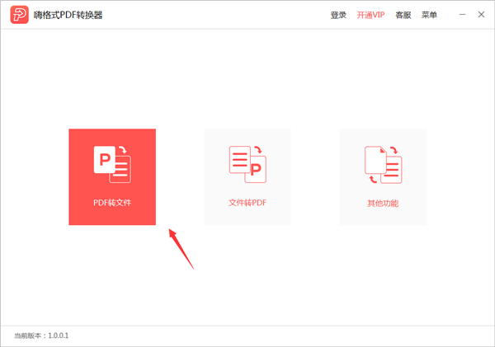
进入嗨格式PDF转换器转换界面后，可以点击或拖拽的形式添加PDF文件。添加文件成功后选择转换类型。本教程为大家示范利用嗨格式PDF转换器进行PDF转Word的流程，选择【PDF转Word】，根据自己的需求选择输出格式。最后点击【开始转换】按钮，稍等片刻即可轻松将PDF文件转换成Word文件了。
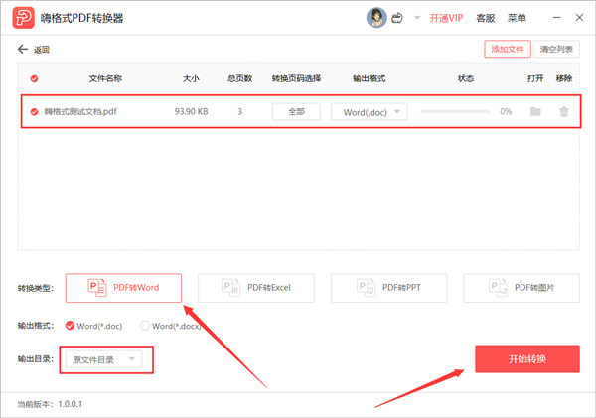
以上就是分享给大家的PDF格式转换成Word的教程了，关于文件转换的介绍，就分享这么多。希望对你有一定的帮助。

